**Elektronikus étel rendelés**

**Csapatunk:**

**PHP partisan migrante:**

1. Harkai Martin
2. Rába Krisztián
3. Vass-Horváth Balázs

**A megrendelő fő igénye:**

Elektronikus ételrendelő alkalmazás, mely egy alkalmazás alatt biztosítja az éttermek, megrendelők, és futárok számára szükséges funkciókat. Ezeken túl elvárás, hogy az alkalmazásban létezzen adminisztrátori szerepkör.

Az elvárt funkciók szerepkörönként:

* Megrendelő:
  + Auth
  + Keresni név, kategória, étterem alapján
  + Árak alapján szűrni
  + Szállítási adatok tárolása (Egy felhasználóhoz több is tartozhat, pl.:otthoni, munkahelyi)
  + Rendelés leadása (Kosárban lévő termékek alapján, szállítási cím, és fizetési mód választás)
  + Kosár kezelés
  + Folyamatban lévő rendelés állapotát nyomon követni
  + Korábbi rendeléseket meg tudja tekinteni vagy újra rendelni
  + Adott éttermet/rendelést értékelni(?)
* Étterem:
  + Auth
  + Étlap kezelése (felvétel, törlés, módosítás, kategória kiválasztás)
  + Összes rendelés listázása (statisztikák?)
  + Folyamatban lévő rendelések listázása, kezelése
* Futár:
  + Auth
  + Lista az aktuális munkákról, kiszállításokról
  + Munka elvállalása
  + Hozzá tartozó rendelések adatainak megtekintése, állapotának módosítása (ha már nála vannak az ételek)
* Admin:
  + Bármelyik étterem étlapjának szerkesztése (új, módosít, töröl, kategória)
  + Étterem regisztrációjának megerősítése
  + Futár regisztráció megerősítése
  + Kategória kezelés (felvét, törlés, módosítás)

**Alkalmazás működése:**

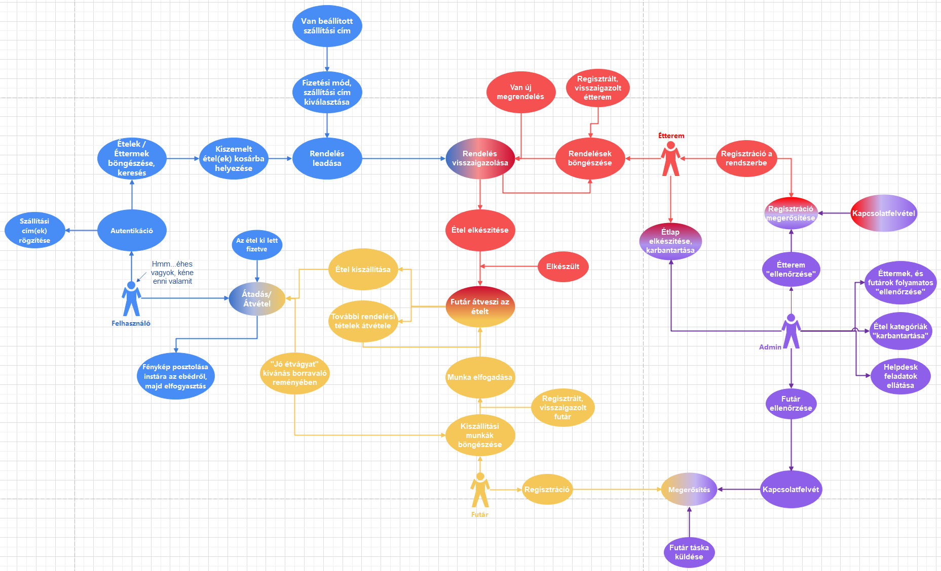

**Adatbázis terv:**

